·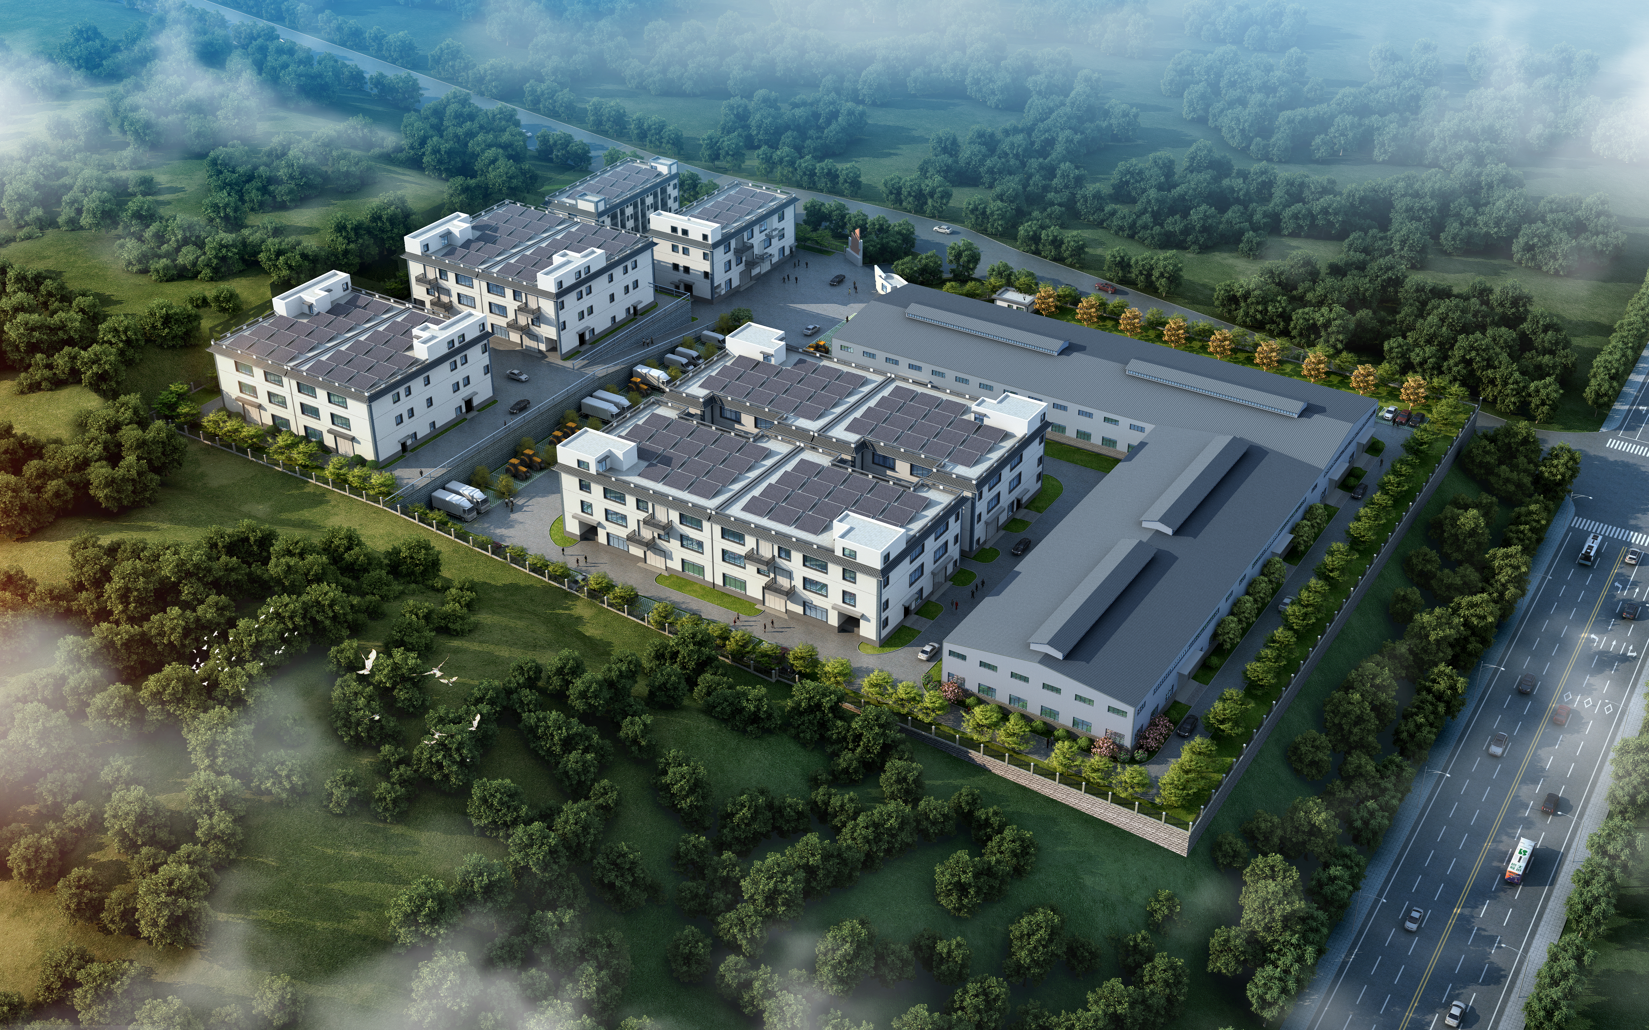
主要规划申报指标：
二期总用地面积：4974.78㎡，总建筑占地面积：2716.10㎡，地上总建筑面积：4146.49㎡，无地下室；总建筑面积：4146.49㎡，；容积率：0.834，建筑密度：54.60%，绿地率：10.94%，规划机动车车位：4个，非机动车停车车位：209个。本次新建建筑为农贸市场1#楼、2#楼和3#楼。
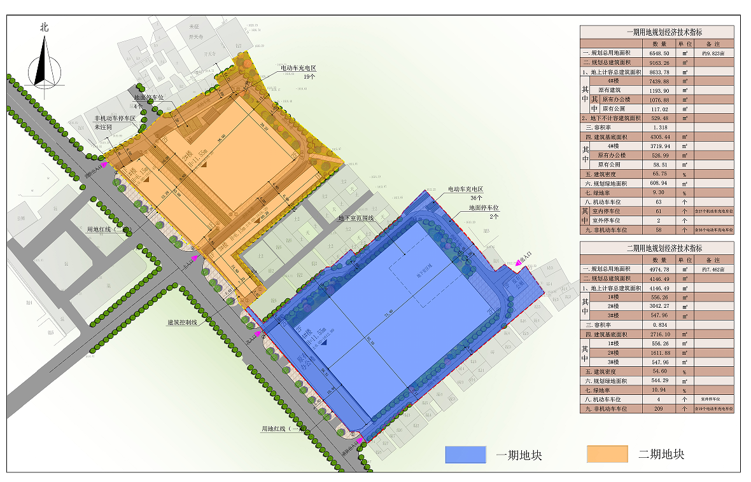
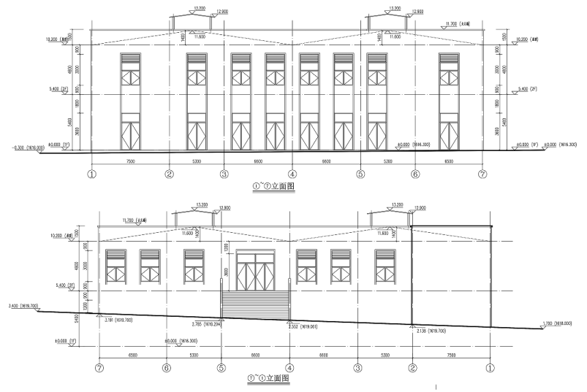
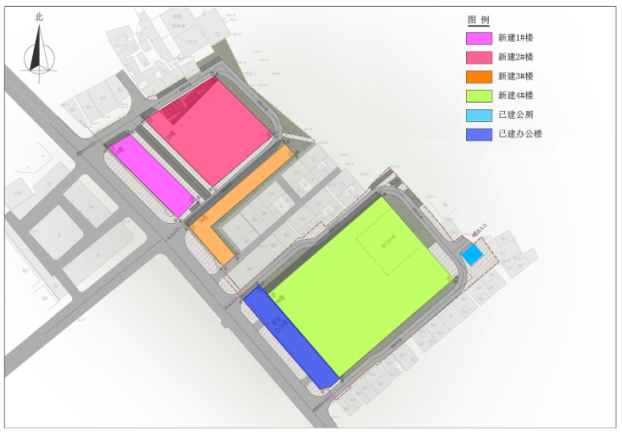
总平面图
功能分析图 接图
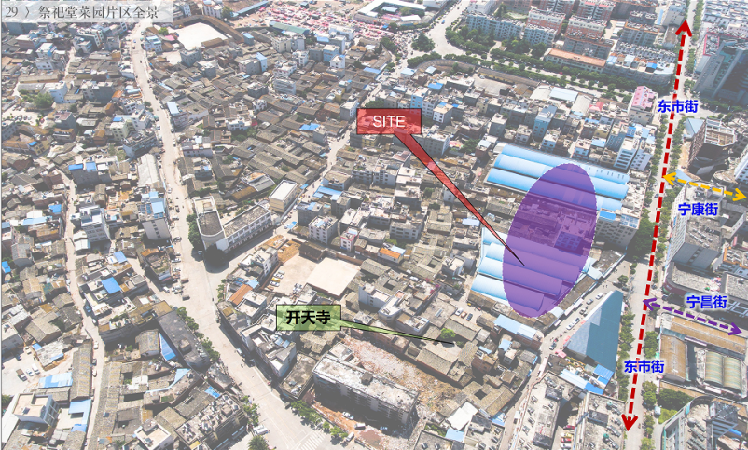
现状图
立面图
节点效果图
鸟瞰图
玉溪市华宁县宁阳综合农贸市场提升改造项目（二期）
项目性质：新建 申报类别：建设工程规划许可证
申报单位：宁州街道甸尾社区祭祀坛居民小组 公示时间：2026年8月31日——2026年9月7日（工作日）
公示地点：华宁县规划管理中心、项目建设地点、www.huaning.gov.cn。 联系电话：0877—5011057。
备注：本公示的详细内容可向华宁县规划管理中心查询。对本公示项目有异议者，请于公示期限内以书面的形式将意见和建议反馈到华宁县规划管理中心（华宁县宁州街道宁荣街9号）。

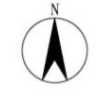

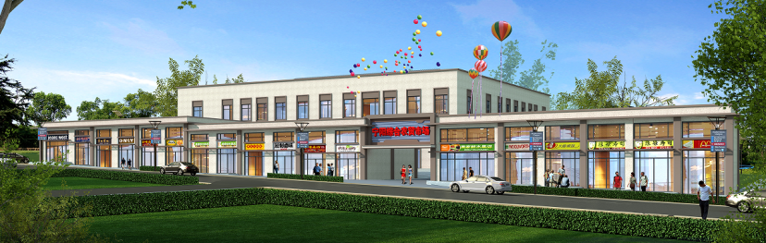

华宁县
玉溪市华宁县
云南省.玉溪市
中国.云南省
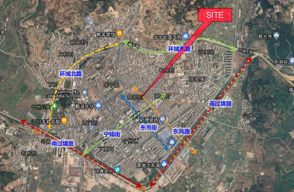
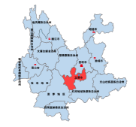
项目简介 区位图

本工程位于云南省玉溪市华宁县华宁农贸市场原址（宁昌街与东市街交叉口）。新建建筑总建筑面积：4146.49㎡，包括农贸市场1#楼、2#楼和3#楼。

华宁县自然资源局

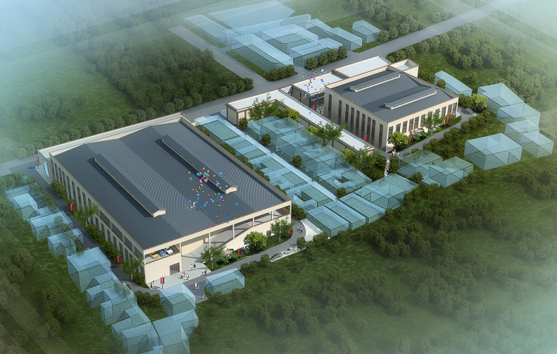

华宁县自然资源局建设工程规划许可证批前公示

